|  |  |  |
| --- | --- | --- |
| Ilha Digital | Revista Ilha Digital  Endereço eletrônico:  **http://ilhadigital.florianopolis.ifsc.edu.br/** | Marca IFSC com texto |

IMPLEMENTAÇÃO DA AUTOMATIZAÇÃO DE UMA ESTEIRA COM DISPOSITIVO FPGA

**Fernando Pedro Henriques de Miranda[1], Luiz Alberto de Azevedo[2],**

**Felipe Rodrigues Broering [3], Ana Cláudia Banderchuk[4]**

**Resumo:** Com ao avanço tecnológico, o processo de fabricação de produtos em grandes indústrias está ficando cada vez mais automático. Dispositivos FPGAs (*field-programmable gate array*) estão sendo empregados em diversos setores da indústria, devido ao seu alto nível de desempenho e paralelismo, onde o processamento de informações em tempo real é crucial. Este artigo apresenta o uso de um FPGA para a automatização de uma esteira de fábrica, onde altura e cor de um objeto são os elementos a serem mensurados e posteriormente utilizados para a separação dos mesmos.

**Palavras-Chave:** FPGA. Medidas de distância. Sensor de cor. Motor de Passo.

***Abstract****:*

**1 INTRODUÇÃO**

Por meio do uso de um dispositivo FPGA, foi proposta a implementação da automatização de uma esteira com o objetivo de separar peças em uma linha de produção com especificação de altura e cor. No meio do processo, também deve-se disponibilizar todas as informações obtidas ao usuário através de uma interface. Para isso, foram utilizados sensores (de altura e cor), além de dois motores, sendo um para o acionamento da esteira, outro para a seleção dos objetos. A seleção das especificações do projeto é feita pelo usuário através de um menu disponível em um *display* LCD.

Este artigo, está organizado como segue. Na Seção 2 são apresentados os fundamentos e princípios de funcionamento dos sensores capacitivos. A descrição do circuito é apresentada na seção 3. Os resultados obtidos estão na seção 4.

**2 FUNCIONAMENTO DO PROJETO**

Inicialmente deve-se ligar o sistema e, em seguida, selecionar o modo de operação através dos critérios de altura e cor por meio da interface digital. Após selecionados, o operador deve confirmar a seleção para que o processo inicie. Será feita a medição do peso do objeto e essa será disponibilizada ao usuário. Em seguida, atuarão os sensores de altura e cor para que a seleção dos objetos seja feita.

**3 COMPONENTES UTILIZADOS**

Para a implementação do projeto proposto, foi utilizado um FPGA da série *Cyclone*. Essa série “foi construída para atender às necessidades de design de baixo consumo e custo [...]” (Altera, 2017). O modelo escolhido foi o *Cyclone EP2C5T144C8N-mini-board*, que atende todas as especificações do projeto.Para a programação do FPGA foi utilizada a linguagem VHDL.

A interface com o usuário é feita através de um *display* LCD de 20 caracteres em 4 linhas e botões (*push-buttons*). O menu é apresentado em uma única tela no *display* onde o usuário tem acesso a todas informações relevantes do sistema, tais como medidas setadas e medidas lidas. Para a medição da altura do objeto foi utilizado um sensor de distância ultrassônico, modelo HCSR04 e, para a obtenção da cor do objeto, foi utilizado o sensor TCS230. Após a medição de cor e altura, é feita a separação do objeto por meio de uma haste acoplada em um motor de passo.

**4 INTERFACE DIGITAL**

O projeto foi iniciado pela interface homem-dispositivo. Primeiramente foram feitas as ligações em matriz de contato tanto do display LCD quanto dos botões, como mostra a Figura 01, e então foi iniciado o projeto em VHDL. Como o tamanho do display é grande o suficiente, foi decido mostrar todos os valores disponíveis, tais como medidos e setados, de acordo com a Figura 02.

**Figura 1 - Montagem do projeto em matriz de contatos.**

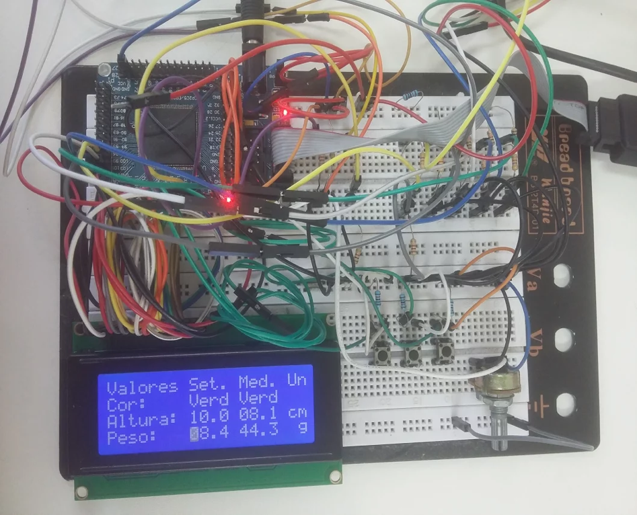

Fonte: Os autores (2017).

**Figura 2 – Detalhes do display LCD.**

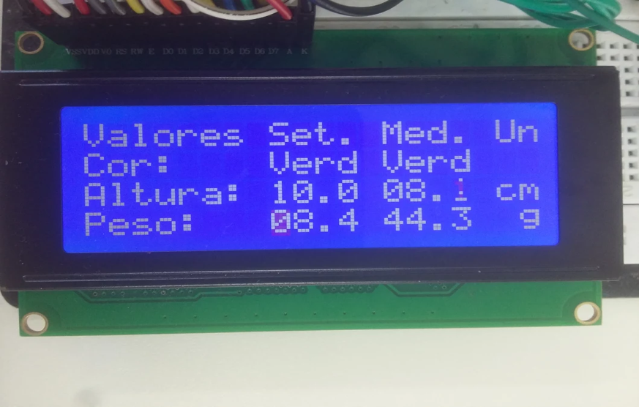

Fonte: Os autores (2017).

A Figura 2 mostra que foi prevista a medição de peso além das demais medições, mas não foi implementado no projeto por motivos maiores.

A comunicação do display LCD requer temporização, para isso foi utilizado uma base de tempo para dar o intervalo de comandos definidos em *datasheet*. Para a escrita no *display* foi feito em VHDL um algoritmo que descreve uma máquina de estados mostrada na Figura 03.

**Figura 3 – Máquina de estados para a escrita display LCD.**

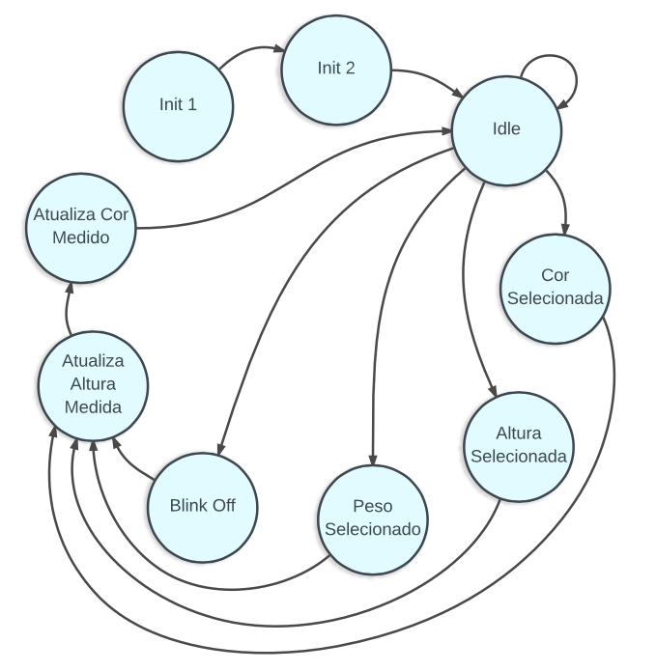

Fonte: Os autores (2017).

São usados 3 botões *push-buttons*, onde o primeiro é para alterar o menu de seleção e quando pressionado por mais de um segundo faz a calibração do sensor de altura e de cor, descritos adiante. O segundo e o terceiro botão servem para alterar o valor do menu selecionado, por exemplo, menu selecionado é altura, os botões incrementam e decrementam respectivamente o valor da altura selecionada para separação.

Quando implementado os botões notou-se que ao ser pressionado uma vez, era entendido como se fosse pressionado várias vezes. Fazendo medições em osciloscópio se percebe que a transição do nível lógico do botão é muito ruidosa, sendo essa a causa para esse erro. Então, para a da leitura desses botões em VHDL necessitou a implementação de *debounce*, que é o código de um filtro para desconsiderar o ruído causado pela transição de nível lógico do botão.

Com o completo funcionamento do *display* foi possível a implementação do sensor de altura e de cor podendo ser verificado a medição diretamente no *display*, servindo como forma de depuração do funcionamento ao decorrer do projeto.

**5 SENSOR DE DISTÂNCIA ULTRASSÔNICO**

O sensor de distância ultrassônico HCSR04 tem o funcionamento dado pela seguinte forma: ele necessita de um pulso de trigger para retornar em outro pino (*echo*) a conversão da altura em tempo de nível lógico alto. O *datasheet* do módulo do sensor define essa relação de tempo proporcional à distância. A medição do valor deste tempo no FPGA foi feito contando a quantidade de pulsos de um determinado clock enquanto o nível lógico do pino *Echo* estava em alto, assim, multiplicando o número de pulsos pelo período do clock usado, obtém-se o valor de tempo para ser feita a conversão desse valor em altura. Um esquema básico do funcionamento desse sensor pode ser visto na Figura 4.

**Figura 4 – Máquina de estados para o sensor ultrassônico.**

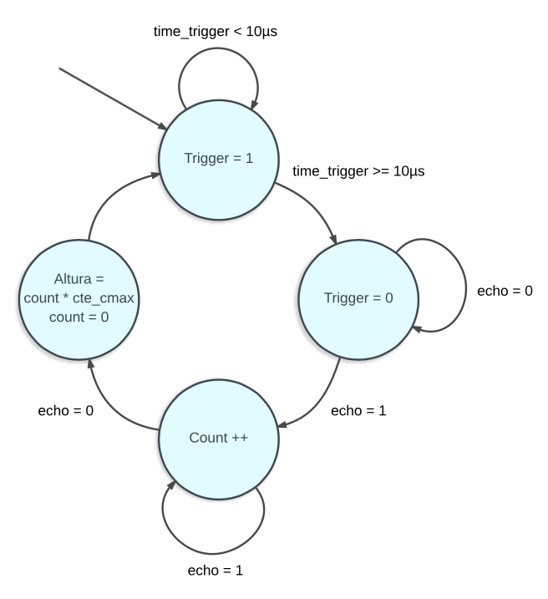

Fonte: Os autores (2017).

**6 SENSOR DE COR**

Para a obtenção da cor do objeto, foi utilizado o sensor TCS230. Na saída do circuito é encontrada uma onda quadrada com *duty cycle*de 50% cuja frequência está diretamente relacionada com a intensidade da luz. O sensor tem 2 pinos de configuração onde se define o uso de uma frequência maior ou menor para a saída, mas a variação é proporcional a frequência usada. Além disso, o sensor conta com mais dois pinos para definir filtro de cor usado: vermelho, azul, verde e sem filtro. Assim, faz-se a medição da intensidade de cor referente ao filtro usado.

A medição da frequência é parecida com a medição do tempo implementado para o sensor de altura, porém houveram dificuldades para entender como deve ser feito o tratamento do sinal. Além disso, com medições de análise em osciloscópio, foi possível perceber que ocorria uma grande variação dessa frequência de saída do sensor em relação a altura.

De acordo com (Colli, 2016, p. 4) a relação da intensidade de cor levando em consideração o filtro selecionado é dada pela seguinte equação:

|  |  |
| --- | --- |
|  | [1] |

Sendo a frequência medida com a caixa, a frequência medida sem caixa, a maior frequência medida, ou seja, a medida com maior intensidade (medição em um fundo branco) e o número 256 para dar a proporcionalidade. Assim o resultado da equação da o valor da intensidade (x) de 0 até a 255.

Porém, levando em consideração o problema de uma calibração para verificação da maior frequência, pois essa é dependente também da distância, notou-se a necessidade de uma estrutura bem montada. Fazendo aquisições em osciloscópio, encontrou-se variadas frequências de acordo com o filtro utilizado e a cor do objeto, conforme mostra a Tabela 01.

**Tabela 01 - Frequência de saída do sensor de cor conforme o filtro e a caixa escolhidos.**

|  |  |  |  |  |
| --- | --- | --- | --- | --- |
|  | **Filtro Vermelho** | **Filtro Azul** | **Filtro Verde** | **Sem Filtro** |
| **Caixa Vermelha** | 185 Hz | 203 Hz | 134 Hz | 565 Hz |
| **Caixa Azul** | 144 Hz | 260 Hz | 155 Hz | 617 Hz |
| **Caixa Verde** | 137 Hz | 193 Hz | 137 Hz | 521 Hz |
| **Sem Caixa** | 157 Hz | 205 Hz | 141 Hz | 503 Hz |

A partir da tabela 01, notou-se a possibilidade de encontrar uma relação mais simples entre a cor e a frequência apenas subtraindo o valor da medição com caixa pela medição sem caixa. Esses resultados estão expressos na Tabela 02.

**Tabela 02 - Valores da tabela 01 tratados.**

|  |  |  |  |
| --- | --- | --- | --- |
|  | **Filtro Vermelho** | **Filtro Azul** | **Filtro Verde** |
| **Caixa Vermelha** | 28 Hz | -2 Hz | -7 Hz |
| **Caixa Azul** | -13 Hz | 55 Hz | 14 Hz |
| **Caixa Verde** | -20 Hz | -12 Hz | -4 Hz |

Com os valores da tabela 02 percebe-se a possibilidade de uma obtenção muito boa das cores vermelho e azul, ao contrário da cor verde, onde a frequência de saída do filtro fica numa faixa de frequência muito próxima a da azul, prejudicando a leitura. Tendo uma estrutura bem definida e isolada de interferências de luz externas, e possivelmente utilizando a Equação 1 mencionada anteriormente, pode ser possível fazer uma leitura melhor.

**6 MOTOR DE PASSO**

Com todas as medições sendo feitas corretamente, foi então feita a parte do código de comparação entre valores medidos e setados para a ativação do motor, fazendo assim a seleção da caixa escolhida pelo usuário. Para o uso do motor de passo, foi usado o CI ULN2803, que é um *driver* de corrente, para depois de feitas as conexões em matriz de contatos, foi feito o código. O código tem o seu funcionamento parecido com um registrador em anel que desloca 2 bits em um sentido ou em outro dependendo da direção que se quer no motor.

**7 RESULTADOS**

**8 METODOLOGIA**

Para que este projeto pudesse ser executado, foi realizado um estudo de caso com os seguintes tipos de pesquisa: aplicada, qualitativa do tipo exploratória e bibliográfica.

A pesquisa, segundo Gil (2008, p. 26), pode ser definida como “o processo formal e sistemático do processo científico [cujo] objetivo [...] é descobrir respostas para problemas mediante o emprego de procedimentos científicos”. A partir desse conceito, buscou-se fazer uma pesquisa aplicada a fim de investigar um dos principais problemas deste trabalho: a mensuração de distancias e a obtenção da cor de um objeto. Também foi utilizada a pesquisa qualitativa do tipo exploratório, a qual pressupõe a interpretação do pesquisador na análise dos dados. Segundo Gil (2008, p. 27), a pesquisa exploratória “tem como finalidade desenvolver, esclarecer e modificar conceitos e ideias, tendo em vista a formulação de problemas mais precisos ou hipóteses pesquisáveis para estudos posteriores”. Neste artigo, o código em VHDL final foi aprimorado de dados bases e, posteriormente, são apresentados futuros aprimoramentos.

Para a construção da base teórica, foi utilizada a pesquisa bibliográfica, definida por Gil (2008, p. 50) como uma pesquisa que “é desenvolvida a partir de material já elaborado, constituído principalmente de livros e artigos científicos”. Para este artigo, a revisão da literatura foi abordada por meio de artigos e folha de dados de componentes no que se referem tanto a implementação do *display* LCD no VHDL quando aos sensores.

Os resultados experimentais foram obtidos por meio de testes de bancada, principalmente com o uso de osciloscópios, aprimorar o entendimento dos sensores.

**6 CONCLUSÕES**

**REFERÊNCIAS**

ALTERA. **Cyclone FPGA Series.** Disponível em: < <https://www.altera.com/products/fpga/cyclone-series.html>> . Acesso em 15 mar. 2017.

COLLI, Marco. **The TCS230 Color Sensor & MD_TCS230 Arduino Library**. Disponível em: < <https://github.com/MajicDesigns/MD_TCS230/tree/master/doc>>. Acesso em 20 mai. 2017.

GIL, Antonio Carlos. **Métodos e técnicas de pesquisa social.** São Paulo: Atlas, 2008.

1. Professor Orientador do Curso de Engenharia Eletrônica, campus Florianópolis, IFSC [fernando.miranda@ifsc.edu.br](mailto:fernando.miranda@ifsc.edu.br)
2. Professor Orientador do Curso de Engenharia Eletrônica, campus Florianópolis, IFSC [lazevedo@ifsc.edu.br](mailto:daniel.lohmann@gmail.com)
3. Acadêmico do Curso de Engenharia Eletrônica, campus Florianópolis, IFSC [feliperodriguesbroering@gmail.com](mailto:hellenar_12@hotmail.com)
4. Acadêmica do Curso de Engenharia Eletrônica, campus Florianópolis, IFSC [ana.c05@ifsc.edu.br](mailto:aninhabanderchuk@gmail.com)